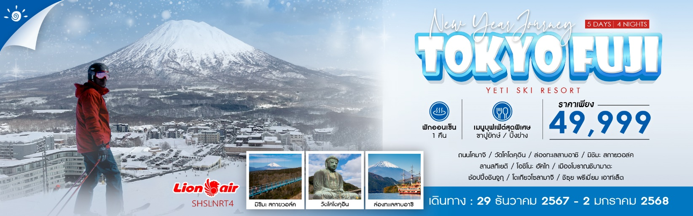

|  |  |  |  |  |  |
| --- | --- | --- | --- | --- | --- |
| **วันที่** | **กำหนดการ** | **เช้า** | **เที่ยง** | **เย็น** | **โรงแรม** |
| **1** | **กรุงเทพฯ (ดอนเมือง) – สนามบินนาริตะ (SL394 : 06.25-16.15) – เมืองนาริตะ** **\*\*แวะพักที่สนามบินเถาหยวน 1 ชั่วโมง\*\*** | ✈ | ✈ | 🍽 | **HOTEL WELCO NARITA**  **หรือเทียบเท่า** |
| **2** | **เมืองคามาคุระ – ถนนโคมาจิ – วัดโคโตคุอิน – ล่องทะเลสาบอาชิ – มิชิมะ สกายวอล์ค** | 🍽 | 🍽 | 🍽 | **HOTEL JUST ONE FUJI OYAMA**  **หรือเทียบเท่า** |
| **3** | **ลานสกีเยติ – โอชิโนะ ฮัคไก – เมืองนาริตะ** | 🍽 | 🍽 | 🍽 | **HOTEL WELCO NARITA**  **หรือเทียบเท่า** |
| **4** | **เมืองโบราณชิบามาตะ – เมืองโตเกียว – ช้อปปิ้งชินจูกุ – โตเกียวโซลามาจิ – เมืองนาริตะ** | 🍽 | X | X | **HOTEL WELCO NARITA**  **หรือเทียบเท่า** |
| **5** | **ชิซุย พรีเมี่ยม เอาท์เล็ต – สนามบินนาริตะ – กรุงเทพฯ (ดอนเมือง) (SL395 : 17.15-00.20+1)****\*\*แวะพักที่สนามบินเถาหยวน 1 ชั่วโมง\*\*** | 🍽 | 🍽 | X |  |
| **\*\*\* กรุณาเตรียมค่าทิปไกด์และคนขับรถ จำนวน 1,500 บาท \*\*\*** | | | | | |

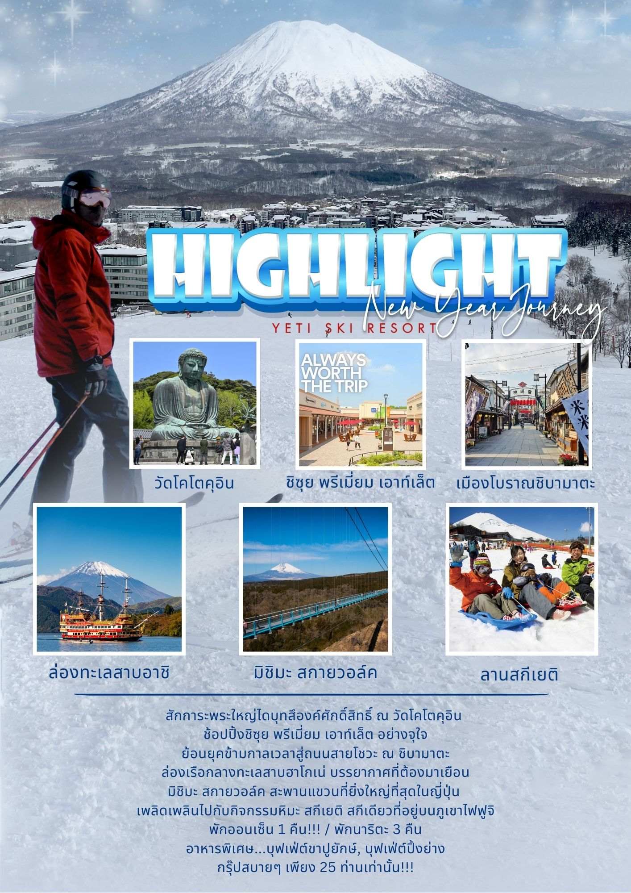

**โปรแกรมการเดินทาง**

**วันแรก กรุงเทพฯ (ดอนเมือง) – สนามบินนาริตะ – เมืองนาริตะ**

**03.30 น.** 🗣**คณะพร้อมกันที่ ท่าอากาศยานดอนเมือง ณ อาคารผู้โดยสารระหว่างประเทศ อาคาร 1 ชั้น 3 เคาน์เตอร์เช็คอินสายการบิน THAI LION AIR (SL) โดยมีเจ้าหน้าที่ของบริษัทฯ คอยให้การต้อนรับและอำนวยความสะดวกในการเช็คอินและโหลดสัมภาระก่อนขึ้นเครื่อง**

**06.25 น.** ออกเดินทางสู่ **สนามบินนาริตะ** โดยสายการบิน **THAI LION AIR (SL) เที่ยวบินที่** **SL394✈**

***(บริการอาหารและเครื่องดื่มบนเครื่อง)***

***\*\*ให้ท่านได้พักผ่อนเปลี่ยนอิริยาบถ ภายในสนามบินเถาหยวน ประมาณ 1 ชั่วโมง\*\****

**\*\*สำคัญมาก !! ประเทศญี่ปุ่นไม่อนุญาตให้นำอาหารสดจำพวก เนื้อสัตว์ พืช ผัก ผลไม้ เข้าประเทศ หากฝ่าฝืนมีโทษปรับและจับ\*\***

**16.15 น.** เดินทางถึง **สนามบินนาริตะ** (เวลาท้องถิ่นเร็วกว่าไทย 2 ช.ม. กรุณาปรับนาฬิกาของท่านเป็นเวลาท้องถิ่นเพื่อสะดวกในการนัดหมาย) หลังผ่านพิธีการตรวจคนเข้าเมืองและศุลกากรเรียบร้อยแล้ว

นำท่านเดินทางสู่โรงแรมที่พัก

🛏 **พักที่ HOTEL WELCO NARITA หรือเทียบเท่า**

**ค่ำ** 🍽 **เชิญท่านอิสระเลือกซื้ออาหารค่ำตามอัธยาศัย (รับเงินสดที่ไกด์ 1,000 เยน / ท่าน)**

**วันที่สอง เมืองคามาคุระ – ถนนโคมาจิ – วัดโคโตคุอิน – ล่องทะเลสาบอาชิ – มิชิมะ สกายวอล์ค**

**เช้า** 🍽 **รับประทานอาหารเช้า ณ ห้องอาหารโรงแรม**

นำท่านเดินทางสู่ **เมืองคามาคุระ** พาท่านสู่ถนนแฟชั่นใจกลางเมืองเก่า **ถนนโคมาจิ** เป็นแหล่งช้อปปิ้งที่ได้รับความนิยมมากที่สุดของเมืองคามาคุระ มีซุ้มประตูโทริอิเป็นสัญลักษณ์ มีร้านค้ามากมายกว่า 300 ร้าน ไม่ว่าจะเป็นร้านอาหารอร่อย ของที่ระลึกสุดชิค สินค้าแฮนด์เมด และคาเฟน่ารักๆ ให้ท่านอิสระเดินเล่นพร้อมเก็บภาพความประทับใจในบรรยากาศเมืองเก่าของญี่ปุ่น

นำท่านสักการะ **พระไดบุทสึ (พระใหญ่แห่งเมืองคามาคุระ)** ณ **วัดโคโตคุอิน** เป็นเวลากว่า 700 ปี ที่องค์พระตั้งตระหง่านในสภาพเดิม ไม่เคยถูกทำลายแม้ผ่านทั้งพายุไต้ฝุ่น คลื่นยักษ์ และศึกสงคราม ชาวญี่ปุ่นจึงศรัทธาในความศักดิ์สิทธิ์และเป็นที่มาของการขอพรให้ประสบความสำเร็จต่างๆ

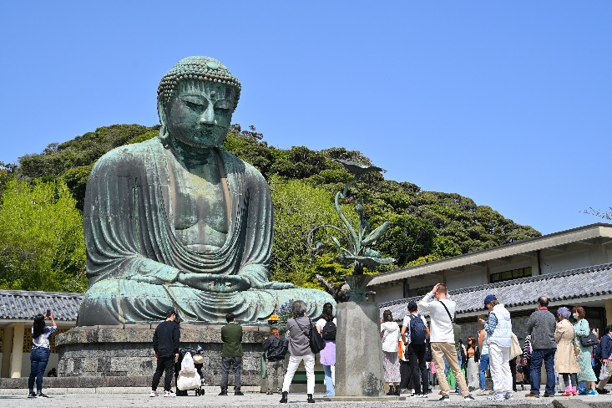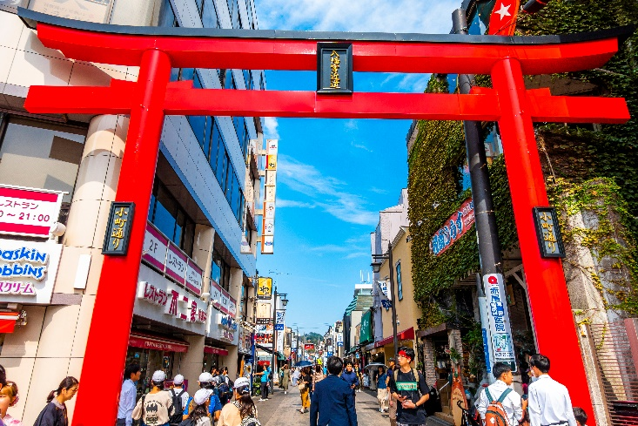

**เที่ยง** 🍽 **รับประทานอาหารกลางวันที่ภัตตาคาร**

**บ่าย** นำท่านเปลี่ยนบรรยากาศของการเดินทางด้วยการ **ล่องเรือทะเลสาบอาชิ** ทะเลสาบน้ำจืดขนาดใหญ่ที่เกิดจากการระเบิดของภูเขาเมื่อกว่า 3,000 ปีมาแล้ว

พาท่านสู่ **มิชิมะ สกายวอล์ค** เป็นสะพานแขวนคนเดินที่ยาวที่สุดในญี่ปุ่น มีความยาว 400 เมตร ความสูงจากพื้นดิน 70 เมตร เพลิดเพลินไปกับทิวทัศน์ของภูเขาไฟฟูจิ อ่าวซุรุกะ และภูเขาอิซุ อีกหนึ่งแลนด์มาร์คที่ไม่ควรพลาดเมื่อมาเที่ยวชิซูโอกะ

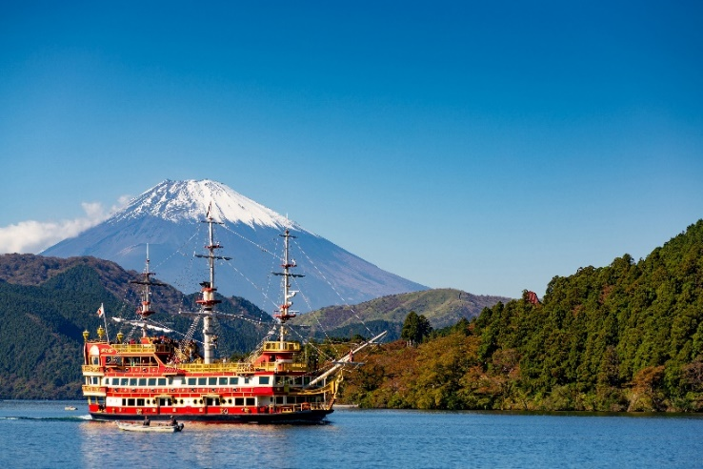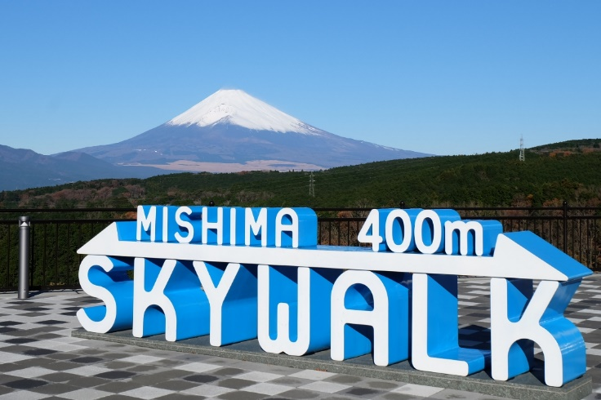

🛏 **พักที่ HOTEL JUST ONE FUJI OYAMA หรือเทียบเท่า**

**ค่ำ** 🍽 **รับประทานอาหารค่ำที่ห้องอาหารโรงแรม เมนูพิเศษ !! บุฟเฟ่ต์ขาปูไม่อั้น**

หลังรับประทานอาหารแล้วเชิญท่านพักผ่อนไปกับการแช่ **ออนเซ็น** น้ำแร่ธรรมชาติผ่านความร้อนใต้พิภพเพื่อผ่อนคลายความเมื่อยล้าเลือดลมเดินดีเสริมสุขภาพให้กระปรี้กระเปร่าผิวพรรณสดใสมีน้ำมีนวลช่วยระบบการเผาผลาญของร่างกายให้อยู่ในสภาพคงที่ความอัศจรรย์แห่งการอาบน้ำแร่แบบญี่ปุ่นนี่เองทำให้มีผู้กล่าวว่า **=> หากมาที่ญี่ปุ่นแล้วไม่ได้ลงอาบน้ำแร่ก็เหมือนกับว่าท่านมาไม่ถึงญี่ปุ่น !**

**วันที่สาม ลานสกีเยติ – โอชิโนะ ฮัคไก – เมืองนาริตะ**

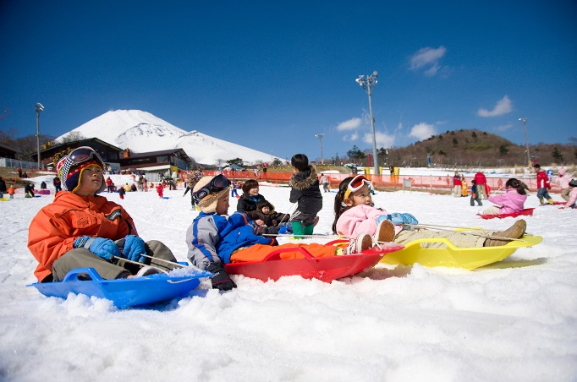**เช้า 🍽 รับประทานอาหารเช้า ณ ห้องอาหารโรงแรม**

นำท่านสัมผัสประสบการณ์ความสนุกที่ **ลานสกีเยติ** ที่มีภูเขาไฟฟูจิเป็นฉากหลัง ท่านจะได้เพลิดเพลินกับหิมะและทัศนียภาพที่ปกคลุมด้วยหิมะอย่างงดงาม อิสระให้ท่านสนุกกับกิจกรรมต่างๆ เช่น การเล่นสกี, สโนว์บอร์ด

**หมายเหตุ : ราคาทัวร์รวม SLED ค่ะ แต่ไม่รวมค่ากิจกรรมต่าง, ค่าเช่าชุด, ครูฝึก และ อุปกรณ์สำหรับการเล่นกิจกรรมต่างๆ**

**เที่ยง** 🍽 **รับประทานอาหารกลางวันที่ลานสกีเยติ**

**บ่าย** นำท่านสู่ **โอชิโนะ ฮัคไก** บ่อน้ำธรรมชาติกับความเลื่อมใสศรัทธาในภูเขาไฟศักดิ์สิทธิ์ฟูจิยาม่า เวลาแสนยาวนานจากการละลายของหิมะบนภูเขาไฟฟูจิที่ไหลซึมลึกลงพื้นบริเวณที่ลุ่ม ทำให้เกิดน้ำซึมขังขยายวงกว้างกลายเป็นบ่อขนาดย่อม น้ำในบ่อแต่ละบ่อใสสะอาดจนเกิดสะท้อนที่สวยงาม ต่อมาในปี ค.ศ. 1985 สถานที่แห่งนี้ได้รับการคัดเลือกเป็น 1 ใน 100 อันดับแหล่งน้ำจากธรรมชาติที่ดีที่สุดของญี่ปุ่น ท่านสามารถเลือกซื้อสินค้าพื้นเมืองต่างๆ และสินค้าเกษตรกรรมที่ชาวบ้านนำมาขายระหว่างทางได้ ไม่ว่าจะเป็นผักภูเขาที่สดกรอบ ผลไม้อบแห้ง ถั่ว มันญี่ปุ่น และอื่นๆ อีกมากมาย

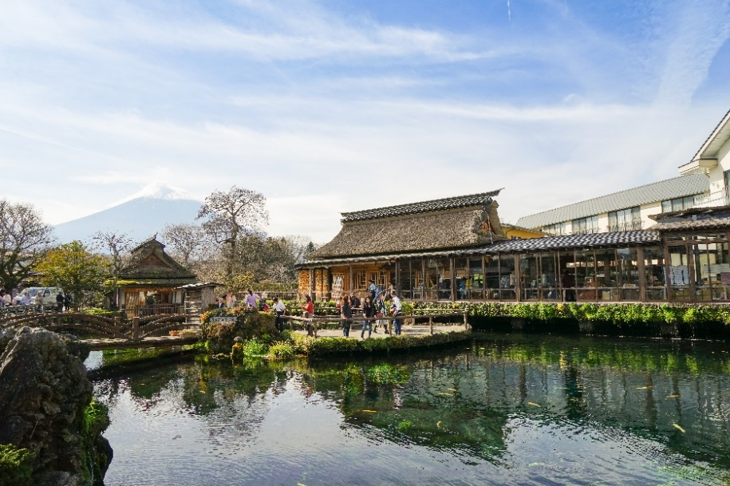

จากนั้นนำท่านเดินทางสู่ **เมืองนาริตะ**

**ค่ำ** 🍽 **รับประทานอาหารค่ำที่ภัตตาคาร เมนูพิเศษ บุฟเฟ่ต์ปิ้งย่าง**

🛏 **พักที่ HOTEL WELCO NARITA หรือเทียบเท่า**

**วันที่สี่ เมืองโบราณชิบามาตะ – เมืองโตเกียว – ช้อปปิ้งชินจูกุ – โตเกียวโซลามาจิ – เมืองนาริตะ**

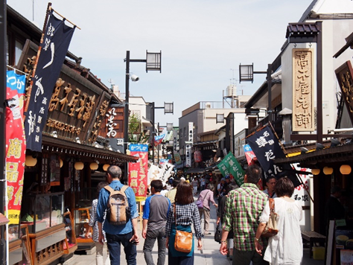**เช้า** 🍽 **รับประทานอาหารเช้า ณ ห้องอาหารโรงแรม**

นำท่านเดินทางสู่ **เมืองโบราณชิบามาตะ** ย่านญี่ปุ่นดั้งเดิมตั้งอยู่ออกนอกตัวเมืองโตเกียวมาทางทิศตะวันออกเฉียงเหนือ ห่างจากย่านอุเอโนะ (Ueno) กรุงโตเกียว ไปเพียงแค่ประมาณ 10 กิโลเมตร ถือเป็นเมืองต้นกำเนิดของวัฒนธรรมและวิถีชีวิตคนโตเกียว เมืองนี้เคยถูกใช้เป็นสถานที่ถ่ายทำซีรีย์ภาพยนตร์ยอดนิยมเรื่อง “Otoko Wa Tsurai Yo” ที่นี่จะมีบรรยากาศสงบ ให้ท่านได้สัมผัสบรรยากาศย้อนยุคในเมืองใหญ่ ไม่ว่าจะเป็นร้านค้า ร้านอาหาร ร้านขายขนมโบราณ คอฟฟี่ช้อป ตลอดจนอาคารบ้านเรือนที่ยังคงมีมนต์เสน่ห์ให้ท่านได้หลงใหลในความเป็นญี่ปุ่น วิถีการดำรงชีวิตของชาวญี่ปุ่นอย่างแท้จริง

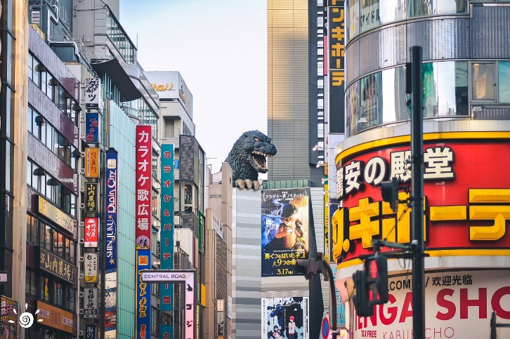นำท่านเดินทางสู่ **เมืองโตเกียว** ให้ท่านอิสระ **ช้อปปิ้งชินจูกุ** ย่านที่มีความเจริญอันดับหนึ่งของโตเกียว เป็นศูนย์รวมร้านค้าที่จัดแต่งอย่างหรูหราน่ารักหลากสไตล์ มีร้านค้าชื่อดังที่เป็นที่นิยมทั้งชาวญี่ปุ่นและนักท่องเที่ยวที่มาเยือน มีทั้งสินค้าแบรนด์เนม เสื้อผ้าแฟชั่น อุปกรณ์อิเล็กทรอนิกส์ กล้องถ่ายรูปดิจิตอล กิ๊ฟช็อป ขนม รวมถึงเครื่องสำอางยี่ห้อดังของญี่ปุ่นไม่ว่าจะเป็น KOSE, SHISEDO KANEBO, SK–II ในราคาถูกกว่าเมืองไทยและสินค้าอื่นๆ อีกมากมายที่ท่านสามารถเลือกซื้อเป็นของฝากกลับบ้านได้

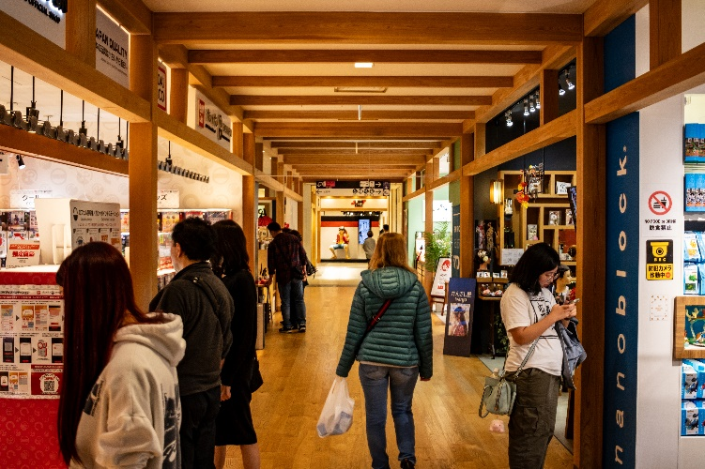พาท่านสู่ **โตเกียวโซลามาจิ** แหล่งช้อปปิ้งสุดชิคที่ตั้งอยู่บริเวณชั้น 2-3 ของโตเกียวสกายทรี มีร้านค้ามากกว่า 300 ร้าน ทั้งแบรนด์แฟชั่นยอดนิยม, สินค้าสไตล์ญี่ปุ่นและของที่ระลึก ร้านอาหารหลากหลายแนวทั้งญี่ปุ่นและนานาชาติ รวมไปถึงร้านขนมให้เลือกมากมาย นอกจากนี้หากท่านชื่นชอบคาแรกเตอร์สุดน่ารักของญี่ปุ่น ห้ามพลาดกับร้านฮัลโหลคิตตี้ ร้านริลัคคุมะ ร้านจำหน่ายสินค้าจัมป์ ร้านอุลตร้าแมน ฯลฯ ให้เลือกซื้อหาได้ตามใจชอบ ถือเป็นสถานที่ช้อปปิ้งที่ห้ามพลาดแห่งหนึ่งในโตเกียวเลยทีเดียว

**\*\*\*อาหารกลางวันและค่ำอิสระตามอัธยาศัยเพื่อให้ท่านใช้เวลาได้อย่างคุ้มค่า\*\*\***

นำท่านเดินทางสู่ **เมืองนาริตะ**

🛏 **พักที่ HOTEL WELCO NARITA หรือเทียบเท่า**

**วันที่ห้า ชิซุย พรีเมี่ยม เอาท์เล็ต – สนามบินนาริตะ – กรุงเทพฯ (ดอนเมือง)**

**เช้า** 🍽 **รับประทานอาหารเช้า ณ ห้องอาหารโรงแรม**

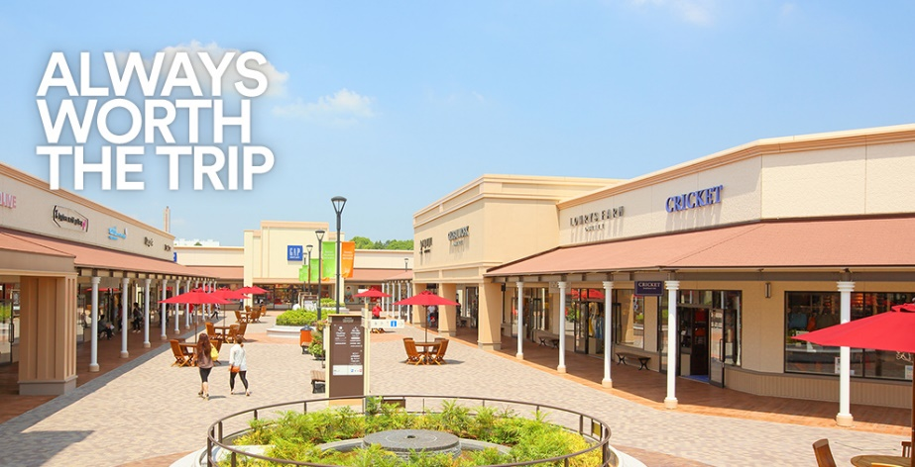อิสระช้อปปิ้งส่งท้ายกันที่ **ชิซุย พรีเมี่ยม เอาท์เล็ต** แหล่งช้อปปิ้งยอดฮิตใกล้สนามบินนาริตะ มีแบรนด์ชั้นนำกว่า 220 ร้าน เช่น ADIDAS, CALVIN KLEIN, COACH และอื่นๆ พร้อมสินค้าราคาพิเศษ รวมถึงรองเท้า กระเป๋า และเสื้อผ้าเด็ก ทุกชิ้นเป็นของแท้ ราคาถูกกว่าที่ห้างสรรพสินค้า ถือเป็นสถานที่ช้อปปิ้งที่ไม่ควรพลาดก่อนกลับบ้าน!

**เที่ยง** 🍽 **รับประทานอาหารกลางวันที่ชิซุย พรีเมี่ยม เอาท์เล็ต (รับเงินสดที่ไกด์ 1,000 เยน / ท่าน)**

สมควรแก่เวลา กรุณาตรวจเช็คสัมภาระให้เรียบร้อย เพื่อเตรียมตัวเดินทางสู่สนามบินเพื่อกลับกรุงเทพฯ

**17.15 น.** ออกเดินทางสู่ **กรุงเทพฯ** โดยสายการบิน **THAI LION AIR (SL)** เที่ยวบินที่ **SL395 ✈**

***\*\*ให้ท่านได้พักผ่อนเปลี่ยนอิริยาบถ ภายในสนามบินเถาหยวน ประมาณ 1 ชั่วโมง\*\****

**00.20+1 น.** ถึง **กรุงเทพฯ** โดยสวัสดิภาพ พร้อมความประทับใจ**.........** ☺ ☺ ☺ ☺

**\*\*\*\*\*\*\*\*ขอบคุณทุกท่านที่ใช้บริการ\*\*\*\*\*\*\*\***

☺ ☺ ☺ ☺ **ซื่อสัตย์ จริงใจ ห่วงใย เน้นบริการ คืองานของเรา** ☺ ☺ ☺ ☺

**\*\*หมายเหตุ: โปรแกรมและราคาสามารถเปลี่ยนแปลงได้ตามความเหมาะสมโดยไม่ต้องแจ้งให้ทราบล่วงหน้าทางบริษัทฯ จะถือผลประโยชน์ของลูกค้าเป็นสำคัญ\*\***

|  |
| --- |
| **อัตราค่าบริการ (ราคาต่อท่าน)** |

|  |  |  |  |
| --- | --- | --- | --- |
| **วันเดินทาง** | **ราคาทัวร์ผู้ใหญ่**  **พักห้องละ 2 ท่าน**  **(25 ท่านออกเดินทาง)** | **พักเดี่ยวจ่ายเพิ่ม** | **ราคาไม่รวมตั๋ว** |
| **29 ธ.ค. – 2 ม.ค. 68**  **(วันปีใหม่)** | **49,999 บาท / ท่าน** | **12,000 บาท / ท่าน** | **28,999 บาท / ท่าน** |

**อัตราค่าบริการดังกล่าวรวม**

1. **ค่าตั๋วเครื่องบิน**ชั้นทัศนาจร ไป-กลับ พร้อมกรุ๊ป ตามที่ระบุไว้ในรายการเท่านั้น **ตั๋วเครื่องบินที่ใช้เป็นแบบกรุ๊ปไม่สามารถเลือกที่นั่งล่วงหน้าได้ (ท่านจะได้รับที่นั่งแบบสุ่มเท่านั้น)**
2. **ค่าภาษีสนามบิน**ทุกแห่ง **หากสายการบินมีการปรับราคาภาษีน้ำมันขึ้น ทางบริษัทฯ ขอสงวนสิทธิ์เก็บค่าภาษีน้ำมันเพิ่มตามความเป็นจริงก่อนการเดินทาง** **\*\*ราคาทัวร์นี้เช็คภาษีน้ำมัน ณ วันที่ 1 ก.ค. 67**
3. **ค่าโรงแรม**ระดับมาตรฐาน (พักห้องละ 2 ท่าน)

**กรณีห้อง TWIN BED (เตียงเดี่ยว 2 เตียง) ซึ่งโรงแรมไม่มีหรือเต็ม ทางบริษัทขอปรับเป็นห้อง DOUBLE BED แทนโดยมิต้องแจ้งให้ทราบล่วงหน้า หรือ หากต้องการห้องพักแบบ DOUBLE BED ซึ่งโรงแรมไม่มีหรือเต็ม ทางบริษัทขอปรับเป็นห้อง TWIN BED แทนโดยมิต้องแจ้งให้ทราบล่วงหน้า เช่นกัน กรณีพักแบบ TRIPLE ROOM รบกวนติดต่อเจ้าหน้าที่ (อาจจะมีค่าใช้จ่ายเพิ่มเติมค่ะ)**

1. **ค่าอาหาร** ตามที่ระบุไว้ในรายการ และ น้ำดื่มบนรถวันละ 1 ขวด
2. **ค่ายานพาหนะ** และค่าธรรมเนียมเข้าชมสถานที่ต่างๆ ตามที่ระบุไว้ในรายการ
3. **น้ำหนักสัมภาระ ท่านละไม่เกิน 20 กิโลกรัม** สัมภาระติดตัวขึ้นเครื่องได้ 1 ชิ้น ต่อท่าน น้ำหนักต้องไม่เกิน 7 กิโลกรัม
4. **ค่าประกันอุบัติเหตุ**วงเงินประกันท่านละ 1,000,000 บาท และ ค่ารักษาพยาบาล ไม่เกิน 500,000 บาท คุ้มครองผู้เอาประกันที่มีอายุตั้งแต่ 1 – 75 ปี

**ในการเคลมประกันทุกกรณี** ต้องมีใบเสร็จ และ มีเอกสารรับรองทางการแพทย์ หรือจากหน่วยงานที่เกี่ยวข้อง

**การประกันไม่คุ้มครอง**

กรณีที่เสียชีวิต หรือ เจ็บป่วยทางร่างกายด้วยโรคประจำตัว, การติดเชื้อ, ไวรัส, ไส้เลื่อน, ไส้ติ่ง, อาการที่เกี่ยวข้องกับการติดยา, โรคติดต่อทางเพศสัมพันธ์, การบาดเจ็บจากความเสียหายโดยเจตนา, การฆ่าตัวตาย, เสียสติ, ตกอยู่ภายใต้อำนาจของสุรายาเสพติด, บาดเจ็บจากการทะเลาะวิวาท การแท้งบุตร, การบาดเจ็บเนื่องมาจากอาชญากรรม, จลาจล, นัดหยุดงาน, การก่อการร้าย การยึดพาหนะ และการปล้นอากาศยาน (Terrorism, Hijack, Skyjack) และอื่นๆ ตามเงื่อนไขในกรมธรรม์

**อัตราค่าบริการดังกล่าวไม่รวม**

1. **ค่าทำหนังสือเดินทาง**ทุกประเภท
2. **ค่าใช้จ่ายอื่นๆ** ที่นอกเหนือจากรายการระบุ เช่น ค่าใช้จ่ายส่วนตัวอื่นๆ ฯลฯ
3. **กรุณาเตรียมค่าทิปไกด์, คนขับรถ รวม 1,500 บาทต่อคน (เด็กชำระทิปเท่ากับผู้ใหญ่)**
4. **ค่าภาษี**มูลค่าเพิ่ม VAT 7 % และหักภาษี ณ ที่จ่าย 3 % ในกรณีที่ลูกค้าต้องการใบเสร็จรับเงินที่ถูกต้อง จะต้องบวกค่าภาษีมูลค่าเพิ่ม และหัก ณ ที่จ่าย จากยอดขายจริงทั้งหมดเท่านั้น และโปรดแจ้งทางบริษัทฯ จะออกให้ภายหลัง ขอสงวนสิทธิ์ออกใบเสร็จที่ถูกให้กับบริษัททัวร์เท่านั้น
5. **ค่าวีซ่าญี่ปุ่นสำหรับชาวต่างชาติ**
6. **ค่าธรรมเนียมน้ำมันและภาษีสนามบิน ในกรณีที่สายการบินมีการปรับขึ้นราคา**

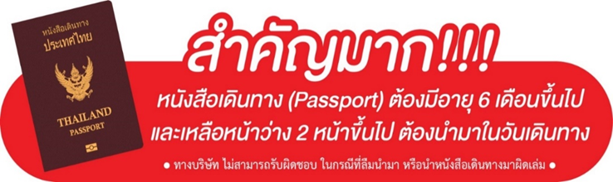

** ก่อนทำการจองทัวร์ทุกครั้ง กรุณาอ่านโปรแกรมอย่างละเอียดทุกหน้า และทุกบรรทัด เนื่องจากทางบริษัทฯ จะอิงตามรายละเอียดของโปรแกรมที่ขายเป็นหลัก **

